GRUDZIEŃ
TYDZIEŃ I  TEMAT KOMPLEKSOWY :  „Urządzenia elektryczne” | W TYM TYGODNIU DZIECI:  − porównają różne aparaty telefoniczne  − wysłuchają opowiadania Agaty Widzowskiej Lukrecja  − poznają literę l, L  − wysłuchają i nauczą się piosenki  − dowiedzą się, jak powstaje energia  − utrwalą poznane litery  − dowiedzą się, jak wyglądały urządzenia dawniej, a jak wyglądają dziś  − porównają liczebność zbiorów  − spotkają się z Mikołajem  − wykonają pracę plastyczną Mikołaj
TYDZIEŃ II  TEMAT KOMPLEKSOWY :  „Nadchodzi zima”  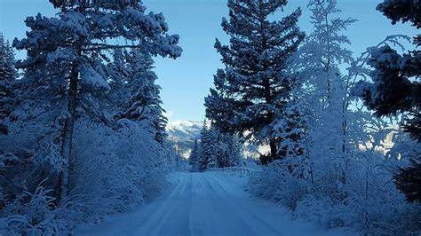 | W TYM TYGODNIU DZIECI:  − wykonają gazetkę na temat zimy  − wysłuchają opowiadania Barbary Szelągowskiej Pierwszy śnieg i czerwone noski  − poznają literę y, Y  − wysłuchają i nauczą się kolęd  −utrwalą poznane litery  −rozmawiać na temat bezpieczeństwa w sieci  −przygotowywać się do Jasełek
TYDZIEŃ III  TEMAT KOMPLEKSOWY :  „Święta ,święta…” | W TYM TYGODNIU DZIECI :  − poznają tradycje związane ze świętami Bożego Narodzenia  − poznają wygląd gałązek różnych drzew iglastych  − wysłuchają opowiadania Agaty Widzowskiej Wspomnienia prababci Pelagii  − wysłuchają wiersza Tadeusza Chudego Idą święta  − wykonają bombkę  − poznają cyfrę 6  − złożą życzenia świąteczne kolegom i koleżankom i podzielą się opłatkiem  − wysłuchają kolędy i ją zaśpiewają
TYDZIEŃ IV  TEMAT KOMPLEKSOWY :  „W świecie zabawek”  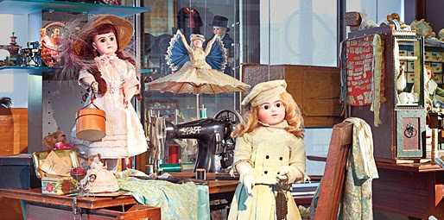 | W TYM TYGODNIU DZIECI :  − wysłuchają opowiadania Barbary Szelągowskiej Noworoczne postanowienie  − wspólnie z N. odszukają, za pomocą przeglądarki internetowej, obrazki, zdjęcia i filmy o zabawkach z przeszłości  − wezmą udział w dyskusji na temat: Skąd się bierze bałagan w moim pokoju?  − wysłuchają i nauczą się piosenki  − wezmą udział w zabawie dramowej  − poznają zabawki dzieci z całego świata  − pobawią się klockami w zabawy matematyczne
TYDZIEŃ V  TEMAT KOMPLEKSOWY :  „W lodowej krainie” | W TYM TYGODNIU DZIECI :  −poznają ciekawostki dotyczące Inuitów, ich zwyczajów i ich codziennego życia,  −będą uczyć się o zwierzętach zamieszkujących Grenlandię, poprzez rozwiązywanie zagadek podkreślających charakterystyczne cechy danych zwierząt,  −wysłuchają i nauczą się piosenki ,  −poznają wygląd domu Inuitów,  −będą wykonywać ćwiczenia gimnastyczne ,  −poznawać życie zwierząt i ludzi w krainie lodu,

